Отчет по лабораторной работе №5

Модель Лотки-Вольтерры - вариант 44

Пономарева Лилия НПИбд-02-19

Содержание

Цель работы 1

Объект исследования 1

Предмет исследования 1

Теоретические сведения 2

Выполнение лабораторной работы 3

1. Задание 3

2. Построение графиков 3

2.1. Код в среде OpenModelica 3

2.2. Полученные графики 4

3. Нахождение стационарного состояния 5

4. Анализ результатов 5

Выводы 5

Список литературы 6

# Цель работы

Рассмотреть простейшую модель взаимодействия двух видов типа «хищник — жертва» - модель Лотки-Вольтерры.

## Объект исследования

Модель взаимодействия двух видов типа «хищник — жертва».

## Предмет исследования

Алгоритм решения задачи о моделе взаимодействия двух видов типа «хищник — жертва».

# Теоретические сведения

В данной лабораторной работе рассматривается математическая модель системы «Хищник-жертва» на примере модели Лотки-Вольтерры.[1]

Данная двувидовая модель основывается на следующих предположениях:

1. Численность популяции жертв и хищников зависят только от времени (модель не учитывает пространственное распределение популяции на занимаемой территории);
2. В отсутствии взаимодействия численность видов изменяется по модели Мальтуса, при этом число жертв увеличивается, а число хищников падает;
3. Естественная смертность жертвы и естественная рождаемость хищника считаются несущественными;
4. Эффект насыщения численности обеих популяций не учитывается;
5. Скорость роста численности жертв уменьшается пропорционально численности хищников.

$$\left\{\begin{matrix}\frac{dx}{dt}=ax\left(t\right)-bx\left(t\right)y\left(t\right) \\ \frac{dy}{dt}=-cy\left(t\right)+dx\left(t\right)y\left(t\right)\end{matrix}\right.$$

Коэффициент $a$ описывает скорость естественного прироста числа жертв в отсутствие хищников, $с$- естественное вымирание хищников, лишенных пищи в виде жертв. Вероятность взаимодействия жертвы и хищника считается пропорциональной как количеству жертв, так и числу самих хищников $\left(xy\right)$. Каждый акт взаимодействия уменьшает популяцию жертв, но способствует увеличению популяции хищников (члены $-bxy$ и $dxy$ в правой части уравнения).

В зависимости от этих параметрах система и будет изменяться. Однако следует выделить одно важное состояние системы, при котором не происходит никаких изменений ни со стороны хищников, ни со стороны жертв. Так называемое, стационарное состояние системы, при котором изменение численности популяции равно нулю. При отсутствии изменений в системе $\frac{dx}{dt}=0,\frac{dy}{dt}=0$.

Стационарное состояние системы будет в точке:

$$x_{0}=\frac{a}{b},y_{0}=\frac{c}{d}$$

При малом отклонении от положения равновесия численности как хищника, так и жертвы с течением времени не возвращаются к равновесным значениям, а совершают периодические колебания вокруг стационарной точки.

# Выполнение лабораторной работы

## 1. Задание

**[Вариант 44]** В лесу проживают $х$ число волков, питающихся зайцами, число которых в этом же лесу $у$. Пока число зайцев достаточно велико, для прокормки всех волков, численность волков растет до тех пор, пока не наступит момент, что корма перестанет хватать на всех. Тогда волки начнут умирать, и их численность будет уменьшаться. В этом случае в какой-то момент времени численность зайцев снова начнет увеличиваться, что повлечет за собой новый рост популяции волков. Такой цикл будет повторяться, пока обе популяции будут существовать. Помимо этого, на численность стаи влияют болезни и старение. Данная модель будет описываться следующим уравнением:

$$\left\{\begin{matrix}\frac{dx}{dt}=-0.21x\left(t\right)+0.035x\left(t\right)y\left(t\right) \\ \frac{dy}{dt}=0.25y\left(t\right)-0.021x\left(t\right)y\left(t\right)\end{matrix}\right.$$

Построить график зависимости численности хищников от численности жертв, а также графики изменения численности хищников и численности жертв при следующих начальных условиях: $x_{0}=6,y_{0}=14$. Найти стационарное состояние системы.

## 2. Построение графиков

### 2.1. Код в среде OpenModelica

Написали программу на Modelica.[2]

model lab5  
 parameter Real a = 0.21; // коэффициент естественной смертности хищников  
 parameter Real b = 0.035; // коэффициент увеличения числа хищников  
 parameter Real c = 0.25; // коэффициент естественного прироста жертв  
 parameter Real d = 0.021; // коэффициент смертности жертв  
   
 parameter Real x0 = 6; // изначальная численность хищников  
 parameter Real y0 = 14; // изначальная численность жертв  
   
 //parameter Real x0 = c/d; // стационарное значение для хищников  
 //parameter Real y0 = a/b; // стационарное значение для жертв  
   
 Real x(start=x0);  
 Real y(start=y0);  
   
equation  
 der(x) = -a*x + b*x*y;  
 der(y) = c*y - d*x*y;  
   
 annotation(experiment(StartTime=0, StopTime=100, Tplerance=1e-06,Interval=0.05));  
end lab5;

### 2.2. Полученные графики

После запуска кода программы получили график зависимости численности хищников от численности жертв (рис. -@fig:001), фазовый портрет этой зависимости (рис. -@fig:002) а также графики изменения численности хищников и численности жертв (рис. -@fig:003 и -@fig:004).

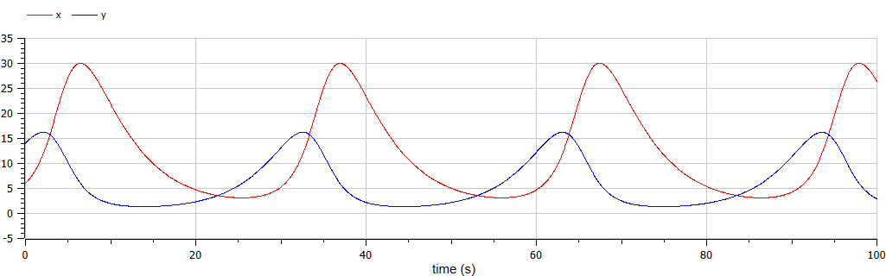

График зависимости численности хищников от численности жертв с начальными значениями у=14, х=6

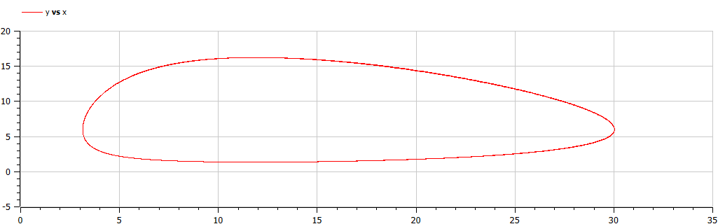

Зависимость изменения численности хищников от изменения численности жертв с начальными значениями у=14, х=6

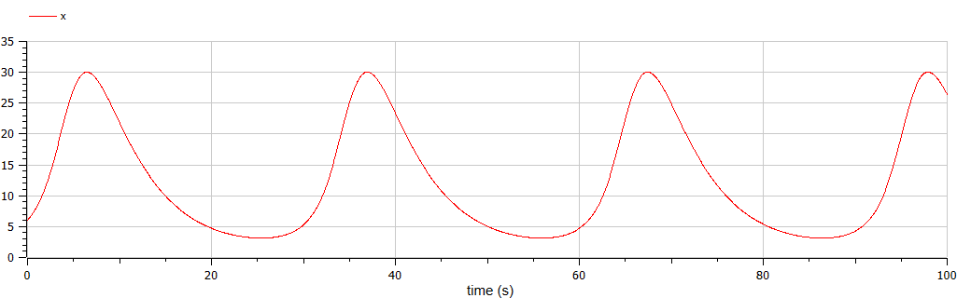

График изменения численности хищников

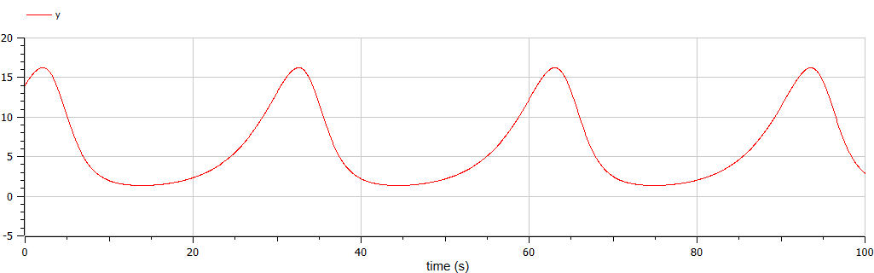

График изменения численности жертв

## 3. Нахождение стационарного состояния

Стационарное состояние будет иметь значения $x_{0}=\frac{c}{d}=\frac{0.25}{0.021}=11.90476,y_{0}=\frac{a}{b}=\frac{0.21}{0.035}=6$ (рис. -@fig:005)

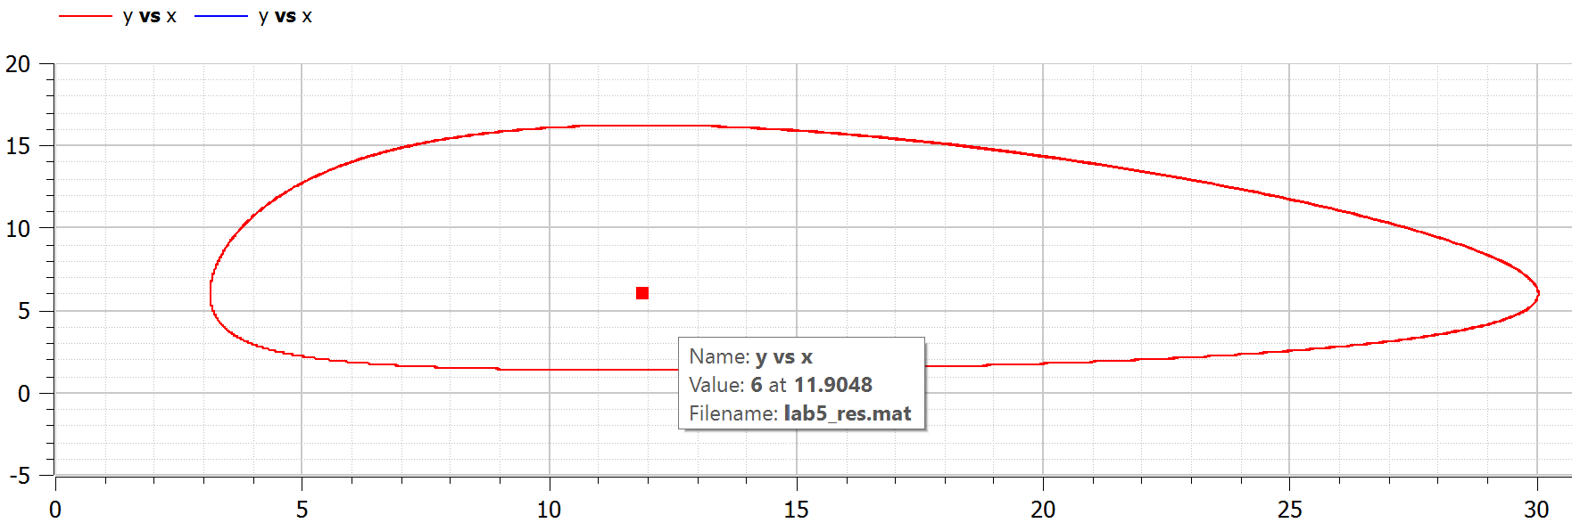

Стационарное состояние на графике зависимости изменения численности хищников от изменения численности жертв

## 4. Анализ результатов

По графикам видим, что при росте числа жертв растет количсетво хищников. Примерно после того, как число хищников достигает числа жертв, число жертв начинает снижаться. Число хищников продолжает расти до некоторого почти нулевого числа жертв и после тоже начинает падать. Из-за падения количества хищников, начинает рости количество жертв. И цикл продолжается.

# Выводы

Рассмотрели простейшую модель взаимодействия двух видов типа «хищник — жертва» - модель Лотки-Вольтерры.

# Список литературы

1. [Модель Лотки-Вольтерры](https://math-it.petrsu.ru/users/semenova/MathECO/Lections/Lotka_Volterra.pdf)
2. [Документация по системе Modelica](https://www.modelica.org/)